Alumnos:

* Calva Hernández José Manuel 2017630201
* Ruíz López Luis Carlos 2014081397

Redes de Computadora

Profesor: Axel Ernesto Moreno Cervantes  
Grupo: 2CM10  
Fecha: 02 / Abril /2018

Práctica No. 3

Tramas IEEE802.3



Instituto Politécnico Nacional

Escuela Superior de Cómputo

Índice

Introducción 2

Formato de una trama IEEE 802.3 2

Tramas de Supervisión 3

Desarrollo 5

Capturas 7

Conclusiones 8

# Introducción

## Formato de una trama IEEE 802.3

Los campos que conforman una trama IEEE 802.3 son los siguientes:

* Preámbulo: el patrón de unos y ceros alternados les indica a las estaciones receptoras que una trama es Ethernet o IEEE 802.3. La trama Ethernet incluye un byte adicional que es el equivalente al campo Inicio de trama (SOF) de la trama IEEE 802.3.
* Inicio de trama (SOF): el byte delimitador de IEEE 802.3 finaliza con dos bits 1 consecutivos, que sirven para sincronizar las porciones de recepción de trama de todas las estaciones de la LAN. SOF se especifica explícitamente en Ethernet.
* Direcciones destino y origen: vienen determinadas por las direcciones MAC únicas de cada tarjeta de red (6 bytes en hexadecimal). Los primeros 3 bytes de las direcciones son especificados por IEEE según el proveedor o fabricante. El proveedor de Ethernet o IEEE 802.3 especifica los últimos 3 bytes. La dirección origen siempre es una dirección de broadcast única (de nodo único). La dirección destino puede ser de broadcast única, de broadcast múltiple (grupo) o de broadcast (todos los nodos).
* Longitud (IEEE 802.3): la longitud indica la cantidad de bytes de datos que sigue este campo.
* Datos (Ethernet): una vez que se ha completado el procesamiento de la capa física y de la capa de enlace, los datos contenidos en la trama se envían a un protocolo de capa superior, que se identifica en el campo tipo. Aunque la versión 2 de Ethernet no especifica ningún relleno, al contrario de lo que sucede con IEEE 802.3, Ethernet espera por lo menos 46 bytes de datos.
* Secuencia de verificación de trama (FCS): esta secuencia contiene un valor de verificación CRC (Control de Redundancia Cíclica) de 4 bytes, creado por el dispositivo emisor y recalculado por el dispositivo receptor para verificar la existencia de tramas dañadas.

Cuando un paquete es recibido por el destinatario adecuado, les retira la cabecera de Ethernet y el checksum de verificación de la trama, comprueba que los datos corresponden a un mensaje IP y entonces lo pasa a dicho protocolo (capa de red-Internet) para que lo procese.

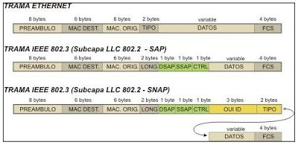

Un punto de acceso de servicio (SAP) es una etiqueta de identificación para los puntos finales de red utilizados en la red de interconexión de sistemas abiertos (OSI). El estándar IEEE incluye esta subcapa que añade las etiquetas estándar de 8-bit DSAP (Destination Service Access Point) y SSAP (Source Service Access Point) a los paquetes del tipo de conexión. También usado en funciones auxiliares como Control de flujo. Hay sitio para 64 números SAP globalmente asignados, y la IEEE no los asigna a la ligera. IP no tiene un número SAP asignado, porque solo los “estándares internacionales” pueden tener números SAP. Los protocolos que no lo son pueden usar un número SAP del espacio de SAP administrado localmente.

HDLC (High-Level Data Link Control, control de enlace de datos de alto nivel) es un protocolo de comunicaciones de propósito general punto a punto, que opera a nivel de enlace de datos. Proporciona recuperación de errores en caso de pérdida de paquetes de datos, fallos de secuencia y otros, por lo que ofrece una comunicación confiable entre el transmisor y el receptor.

En este protocolo podemos encontrar tres tipos de tramas: Tramas que transportan los datos del usuario, las tramas de supervisión y las tramas de gestión (o tramas no numeradas).

## Tramas de Supervisión

Las tramas de supervisión se utilizan para el reconocimiento de tramas, control de flujo y control de errores (siempre que no sea posible hacerlo mediante las tramas de información).

Las órdenes que podemos encontrar en las tramas de gestión son las siguientes:

* Campos.
* DSAP
* SSAP.

|  |  |  |
| --- | --- | --- |
| Código | Clave | Significado |
| 00 | RR | Listo para recibir |
| 01 | REJ | Rechazado |
| 10 | RNR | No listo para recibir |
| 11 | RREJ | Rechazo selectivo |

|  |  |  |
| --- | --- | --- |
| Código | Comando | Respuesta |
| 00000 | Información sin numerar (UI) | Información sin numerar (UI) |
| 10000 | Activar modo de inicializacion (SIM) | Solicitar modo de Informacion (RIM) |
| 11000 | Activación modo de respuesta asíncrona(SARM) | Modo desconectado (DM) |
| 00100 | Sondeo sin número (UP) |  |
| 11100 | Activación de modo respuesta asíncrono balanceado (SABM) |  |
| 00010 | Desconexion (DISC) | Solicitar desconexion (RD) |
| 11010 | Activación modo de respuesta asíncrono extendido (SARME) |  |
| 00110 |  | Reconocimiento sin numerar (UA) |
| 11110 | Activación de modo respuesta asincrono balanceado extendido (SABME) |  |
| 00001 | Activación de modo respuesta normal (SNRM) |  |
| 10001 | Rechazo de trama (FRMR) | Rechazo de trama (FRMR) |
| 11001 | Reinicio (RSET) |  |
| 11101 | Intercambio de ID (XID) | Intercambio de ID (XID) |
| 11011 | Activación de modo respuesta normal, extendida (SNRME) |  |

# Desarrollo

Durante la práctica se realizó el análisis de tramas IEEE 802.3 capturadas a través de la librería PCAP.

Primeramente, revisamos los bytes 13 y 14 de la trama para verificar si se trata de una trama IEEE 802.3 o de una trama Ethernet e imprimimos el valor obtenido.

1. int longitud = (((trama[12] << 8) & 0xFF00) | ((trama[13]) & 0xFF));
2. System.out.printf("\nLongitud: %d (%04X)", longitud, longitud);

En caso de obtener una trama IEEE 802.3 proseguimos a su análisis.

Primero, extraemos las direcciones MAC de origen y destino, y las mostramos en la terminal.

1. if (longitud < 1500) {
2. System.out.println("--->Trama IEEE802.3");
3. System.out.printf(" |-->MAC Destino: %02X:%02X:%02X:%02X:%02X:%02X\n", trama[0], trama[1], trama[2], trama[3], trama[4], trama[5]);
4. System.out.printf(" |-->MAC Origen: %02X:%02X:%02X:%02X:%02X:%02X\n", trama[6], trama[7], trama[8], trama[9], trama[10], trama[11]);
5. }

Procedemos a revisar el byte 15 de la trama para determinar el tipo de DSAP. En caso de ser 0x00 sabemos que es de tipo individual, en otro caso de grupo. Verificamos el tipo e imprimimos en la terminal el valor del DSAP y el tipo.

1. byte bDSAP = trama[14];
2. System.out.printf(" |-->DSAP: %02X ", bDSAP);
3. if ((bDSAP & 0x01) == 0x00) {
4. System.out.print("(Individual)\n");
5. } else {
6. System.out.print("(Grupal)\n");
7. }

Posteriormente, extraemos el SSAP y verificamos de qué tipo se trata, ya sea comando o respuesta. Imprimimos su valor y el tipo.

1. byte bSSAP = trama[15];
2. System.out.printf(" |-->SSAP: %02X ", bSSAP);
3. if ((bSSAP & 0x01) == 0x00) {
4. System.out.print("(Comando)\n");
5. } else {
6. System.out.print("(Respuesta)\n");
7. }

Después revisamos de qué tipo de trama se trata, para ello revisamos el byte 17. Sabemos que si este valor es de 0x00 se trata de una trama I, si es de 0x01 nos encontramos con una trama S, y si vale 0x03 es una trama U.

Para la trama I, volvemos a revisar la longitud de la trama. Si es menor o igual a 3 se trata de una trama normal, en otro caso, nos encontramos con la versión extendida. Imprimimos tanto el tipo de trama como su versión.

En ambos casos calculamos los valores de N(S), N(R) y P/F según la versión de la trama. Para la trama normal utilizamos el byte 17, mientras que para la versión extendida utilizamos el 17 y el 18.

1. if ((trama[16] & 0x01) == 0x00) {
2. System.out.print(" |-->Trama I : ");
3. if (longitud < 4) {
4. System.out.println("Modo Normal");
5. nNS = (trama[16] & 0x0E);
6. nPF = (trama[16] & 0x10);
7. nNR = ((trama[16] >> 5) & 0x07);
8. } else {
9. System.out.println("Modo Extendido");
10. nNS = ((trama[16] & 0xFE) >> 1);
11. nPF = (trama[17] & 0x01);
12. nNR = ((trama[17] & 0xFE) >> 1);
13. }
14. System.out.println(" |-->N(S) = " + nNS);
15. System.out.println(" |-->N(R) = " + nNR);
16. System.out.println(" |-->P/F = " + nPF);
17. }

Para las tramas de tipo S volvemos a revisar el campo de longitud de la trama original y verificamos si es mayor que 3. En caso afirmativo se calculan el N(R) y el P/F con los bytes 17 y 18. En el caso contrario sólo utilizamos el byte 17.

1. else if ((trama[16] & 0x03) == 0x01) {
2. System.out.print(" |-->Trama S : ");
3. codigo = (trama[16] & 0x0C);
4. if (longitud < 4) {
5. System.out.println("Modo Normal");
6. nPF = (trama[16] & 0x10);
7. nNR = ((trama[16] >> 5) & 0x07);
8. } else {
9. System.out.println("Modo Extendido");
10. nPF = (trama[17] & 0x01);
11. nNR = ((trama[17] & 0xFE) >> 1);
12. }
13. System.out.println(" |-->Código = " + Integer.toBinaryString(codigo) + " : " + CodigoS(codigo));
14. System.out.println(" |-->N(R) = " + nNR);
15. System.out.println(" |-->P/F = " + nPF);
16. }

Finalmente, para las tramas tipo U calculamos el P/F con el byte 17 y obtenemos el código de ese mismo byte

1. else if ((trama[16] & 0x03) == 0x03) {
2. System.out.println(" |-->Trama U");
3. codigo = ((trama[16] >> 2) & 0x03) | ((trama[16] >> 3) & 0x1C);
4. nPF = ((trama[16] >> 4) & 0x01);
5. if ((bSSAP & 0x01) == 0x00) {
6. System.out.println(" |-->Codigo = " + Integer.toBinaryString(codigo)
7. + " : " + ComandoU(codigo));
8. } else {
9. System.out.println(" |-->Codigo = " + Integer.toBinaryString(codigo)
10. + " : " + RespuestaU(codigo));
11. }
12. System.out.println(" |-->P/F = " + nPF);
13. }

# Capturas

Compilación y ejecución del programa:

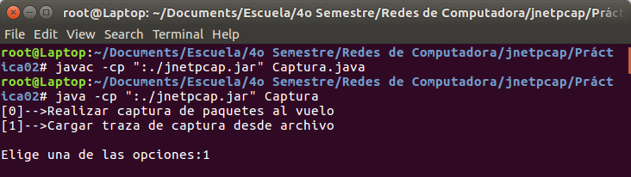

Carga del archivo de capturas para su procesamiento:

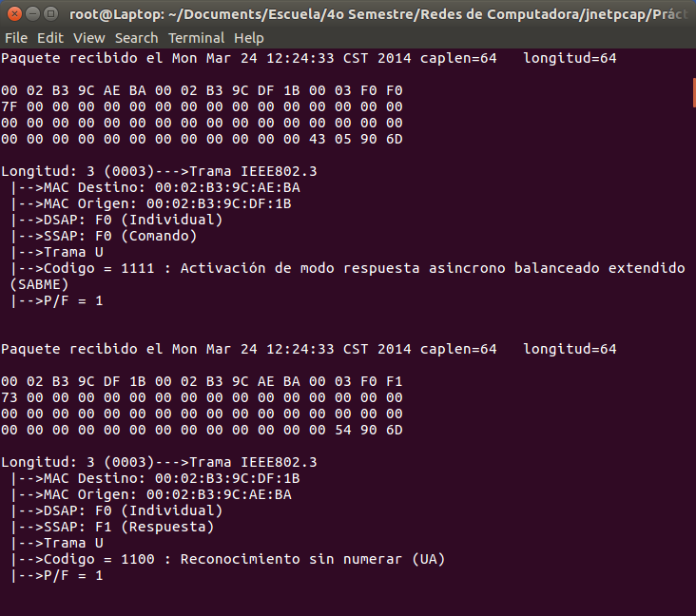

# Conclusiones

* Calva Hernández José Manuel: Las tramas del tipo “IEEE 802.3” son identificadas por medio de su longitud, ya que si es mayor a 1500 bytes pasa a ser del tipo “Ethernet”, ello repercute en su estructura, ya que las tramas del último tipo tienden a ser más complejas al incluir en primer lugar un campo longitud. Las tramas aquí manejadas son interesantes de verificar debido a las operaciones lógicas que aplicamos para poder manipularlas, además, los códigos que manejan nos permiten una identificación más clara del estado de la trama o de los dispositivos encargados de mandarlas.
* Ruíz López Luis Carlos: En esta práctica nos muestra otro tipo de trama “IEEE 802.3” la cual tiene su propios elementos y teniendo en cuenta el campo de longitud podemos saber que elementos debemos de tomar en cuenta con sus respectivos códigos.